2022级研究生网上选房须知
住宿费：住宿校区有呈贡校区和经管校区办学点，住宿收费标准为硕士研究生4人间1200元/年/生，博士研究生2人间为2400元/年/生，住宿房源确认和住宿费缴费通过网络办理。2022级研究生新生请于8月25日－8月26日（9:00-18:00）使用电脑谷歌浏览器打开网址http://sushe.kmmc.cn（不要使用手机打开该网址），按以下步骤完成操作：
一、登录统一身份认证平台：账号为学生学号，初始密码为学生的“身份证号码后六位@kmmu”，例如：12345X@kmmu, 身份证最后一位字母为大写，成功登录并打开“昆明医科大学学生公寓自助平台”。统一身份认证平台咨询电话：0871-65932205（8月25日－8月26日08:30-16:30）
二、房源确认：登录成功后，主界面菜单栏中点击“网上选房”，出现房间平面图，选择园区、楼栋、房号、床号，保存后系统会自动弹出微信缴费二维码，使用手机微信扫一扫功能完成缴费操作。如果选房后1小时内未成功缴费，系统将释放所选房源，请各位同学在规定时限内完成缴费操作，缴费成功所选房源即刻生效。请办理了助学贷款的同学先自行缴费，助学贷款会直接拨到各位同学银行账户中。全科医学本科生不用缴费，直接选房。房源确认咨询电话：0871-65922703（8月25日－8月26日08:30-16:30）
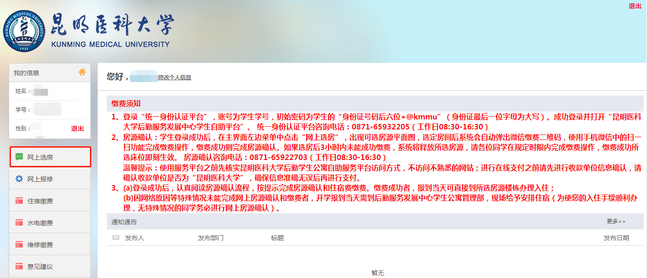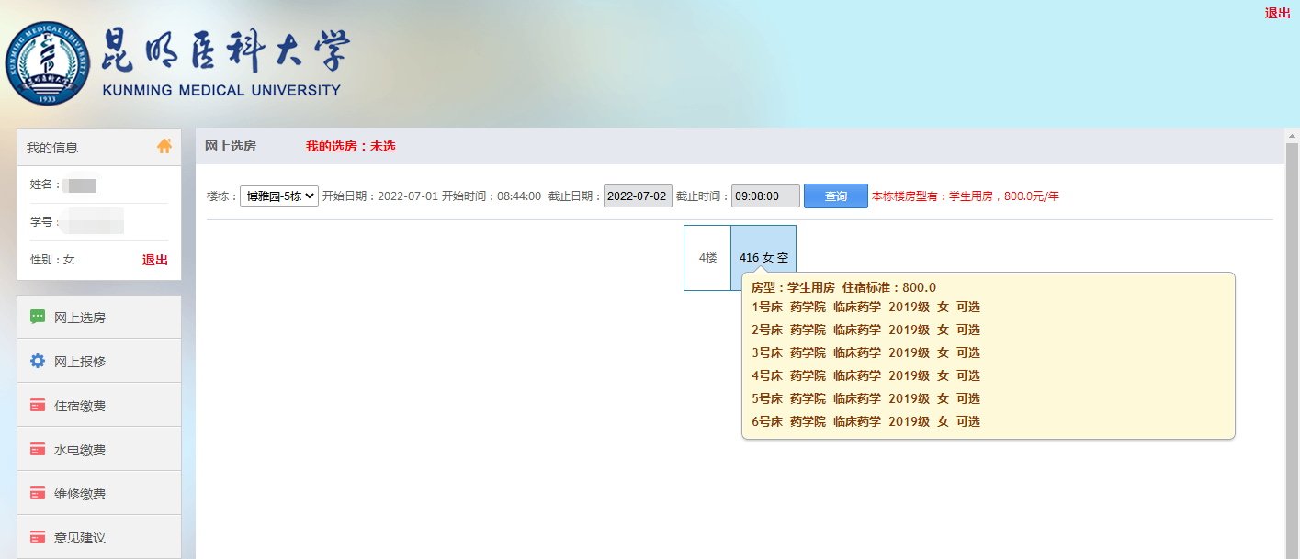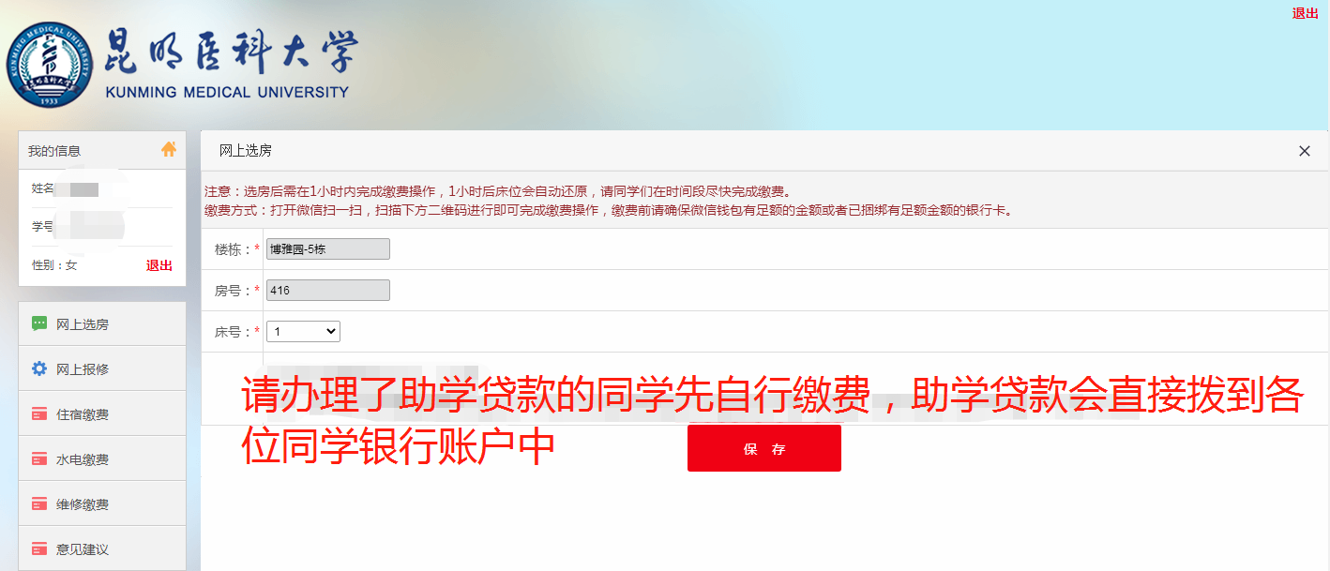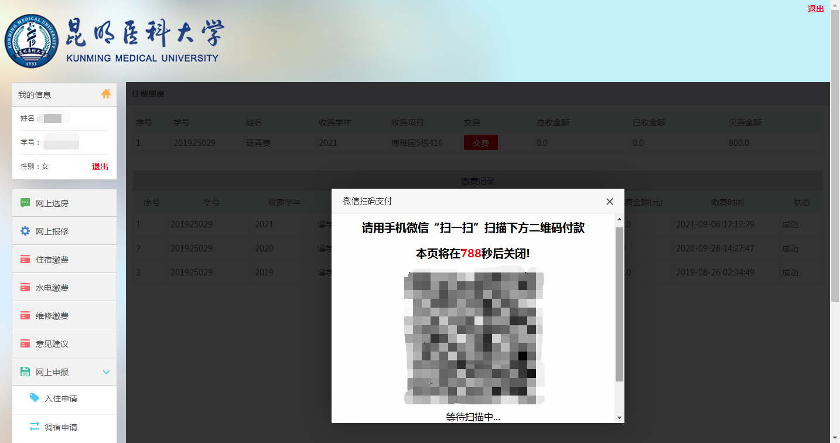三、温馨提示：使用服务平台之前先核实昆明医科大学学生公寓
自助平台访问方式，不访问不熟悉的网站；进行在线支付之前请先进
行收款单位信息确认，请确认收款单位是否为“昆明医科大学”，确
保信息准确无误后再进行支付。
四、学生公寓自助平台登录成功后，认真阅读房源确认流程，按提示完成住宿房源确认和住宿费缴费。缴费成功者，报到当天可直接到所选公寓楼栋值班室办理入住，入学报到的新生必须按照自己所选的床位进行住宿，不允许私换互换,否则按照《昆明医科大学住宿管理规定》严肃进行处理。
五、因网络原因等特殊情况未能完成房源确认和缴费：呈贡校区未能完成房源确认的新生开学报到当天需到呈贡校区后勤楼222办公室，现场给予安排住宿。经管校区未能完成房源确认的新生开学报到当天需到经管校区第三教学楼105办公室，现场给予安排住宿。为使您顺利办理学生公寓入住手续，无特殊情况的同学务必进行住宿房源确认。

